МУНИЦИПАЛЬНОЕ АВТОНОМНОЕ УЧРЕЖДЕНИЕ
ДОПОЛНИТЕЛЬНОГО ОБРАЗОВАНИЯ Г.ХАБАРОВСК
«ДЕТСКО-ЮНОШЕСКИЙ ЦЕНТР «ВОСХОЖДЕНИЕ»

МЕТОДИЧЕСКАЯ РАЗРАБОТКА

Интерактивно-развлекательной программы
«Вместе мы большая сила, вместе мы страна Россия» приуроченная ко Дню народного единства.
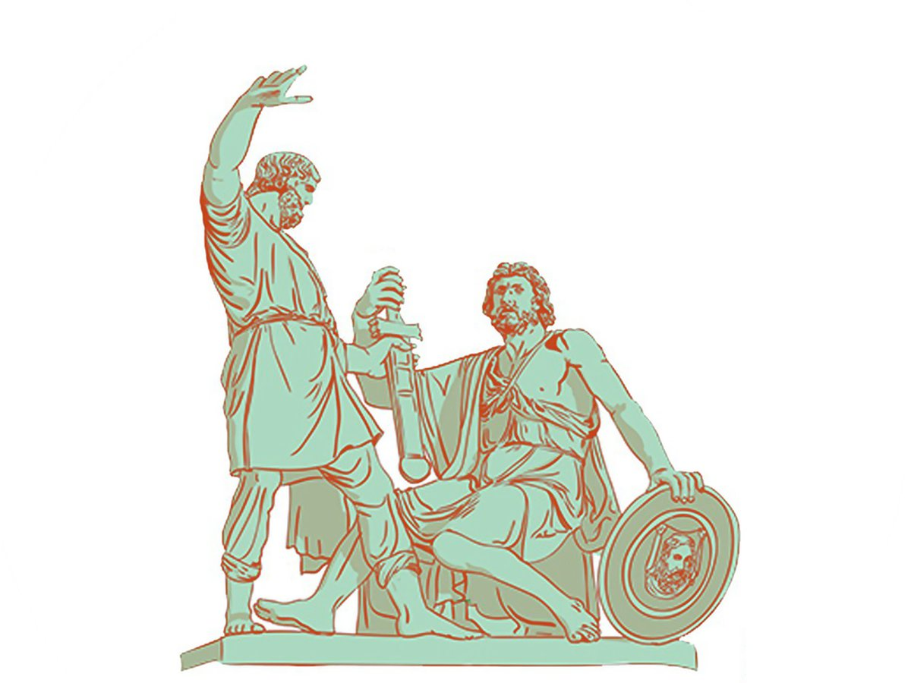

Авторы:
Мысова Екатерина Евгеньевна -
педагог-организатор, педагог дополнительного образования
Мирвис Юлия Валентиновна - методист
Касаткина Наталья Николаевна - методист

Хабаровск
2020г.
ОГЛАВЛЕНИЕ

1. | Пояснительная записка | 3
2. | Участники мероприятия | 3
3. | Необходимые условия для проведения мероприятия | 4
4. | Оформление зала | 5
5. | Оборудование, технические средства | 6
6. | Список действующих лиц | 7
7. | Сценарий мероприятия | 7
8. | Ожидаемые результаты и анализ проведённого мероприятия. | 13
9. | Список используемой литературы | 20
10. | Приложения | 20

ПОЯСНИТЕЛЬНАЯ ЗАПИСКА

16 декабря 2004 года Госдума Российской Федерации приняла поправки в Федеральный закон «О днях воинской славы (Победных днях России)». Одной из правок было введение 4 ноября нового государственного праздника — Дня народного единства.
В пояснительной записке к законопроекту отмечается: «4 ноября 1612 г. войны народного ополчения под предводительством Кузьмы Минина и Дмитрия Пожарского штурмом взяли Китай-город, освободив Москву от польских интервентов и продемонстрировав образец героизма и сплоченности всего народа вне зависимости от происхождения, вероисповедания и положения в обществе».
Ополчение Минина и Пожарского уникально тем, что это единственный пример в русской истории, когда судьбу страны и государства решил сам народ, без участия власти как таковой, оно не только отстояло и сохранило российскую государственность, но и положило конец многолетней Смуте на Руси. Их подвиг по праву является настоящим историческим, культурным достоянием и гордостью.
4 ноября в России отмечается государственный праздник – День народного единства. Этот день занимает особое место в истории нашего Отечества, связан с поворотными событиями государства российского.
Научное сообщество, средства массовой информации, общественные и политические деятели сделали немало, чтобы донести до общественного сознания смысл этого праздника. История возникновения этого праздника отнюдь не проста, и до сих пор значительная часть россиян, как показывают данные социологических опросов, затрудняется с ответом на вопрос, какие события послужили поводом для учреждения этого государственного праздника, этим и была обусловлена актуальность данного мероприятия.

Педагогическое значение праздника Дня народного единства трудно переоценить. Он способствует воспитанию любви к Родине, лучшему знанию и пониманию обучающимися истории, уважительному отношению к национальным традициям и культуре народов России, и её ближайших соседей. Воспитание патриота страны – одно из главных условий национального возрождения. Методическая разработка направлена на воспитание культуры мировоззренческого самоопределения детей и молодёжи.
С этой целью разработано мероприятие, посвящённое Дню народного единства, включающее в себя познавательный фильм об истории праздника в России, викторину и интерактивную игру.
Ведущая идея праздника, концепция:
Цель: сформировать представление о новом российском празднике, его истоках и значении, воспитание у школьников гражданских качеств, формирование знаний о символах российского государства и его истории.
Задачи:
- познакомить учащихся с историей возникновения праздника День народного единства;
- воспитывать уважение к государственным праздникам Российской Федерации, русским национальным героям.
- формировать чувство уважения к Отечеству, прошлому и настоящему многонационального народа России;
- расширить общий кругозор, эрудицию учащихся, способствовать развитию умения выражать собственные мысли;
- воспитывать гражданские и патриотические чувства.
Тип мероприятия: познавательная интерактивно-развлекательная программа.
Методы и приёмы: метод познавательного интереса (расширение кругозора), словесный комментарий, сотворчество, коллективная творческая и интеллектуальная деятельность, использование занимательного практического материала.
Технологии: сотрудничества, группового взаимодействия, интегрированного и игрового обучения, ИКТ.
Участники мероприятия:
Учащиеся МАУДО ДЮЦ «Восхождение»; «Импульс»; «Техноспектр», а так же МБОУ «Центр образования имени В. И. Пеллера» с. Птичник Биробиджанского муниципального района ЕАО.
Общая численность около 100 человек.
Необходимые условия для проведения мероприятия:
- Универсальное помещение для проведения подобных мероприятий, вмещающий 100 посадочных мест;
- Одежда сцены;
- Сценическая площадка и работа технических служб в период репетиции и в ходе проведения мероприятия;
- Помещение для размещения участников мероприятия, ведущих организаторов, имеющих стойки-вешалки, стулья; работа туалетных комнат.
- Реквизит для оформления тематической фотозоны (традиционные элементы одежды народов России)
- Размещения игровых столов и стульев для команд участников.

Оформление места проведения мероприятия и фотографии используемых костюмов.

В актовом зале ДЮЦ «Восхождение» до начала мероприятия звучит музыкальное сопровождение согласно тематике. Команды, приглашенные, на праздник занимаю свои места за столами. На столах лежит первое задание для команд: придумать название команды и девиз.
На экране заставка праздника.
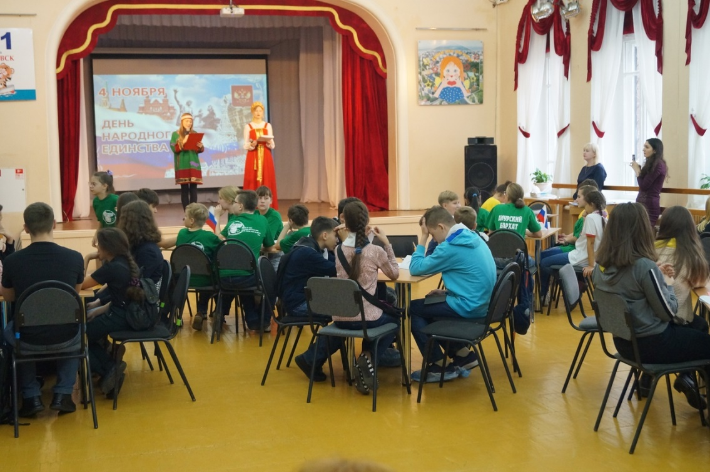

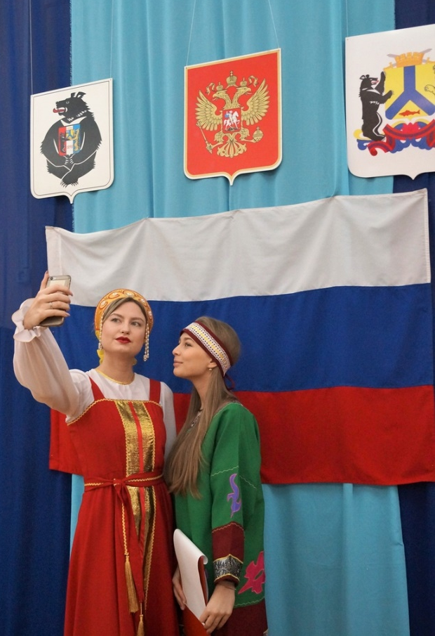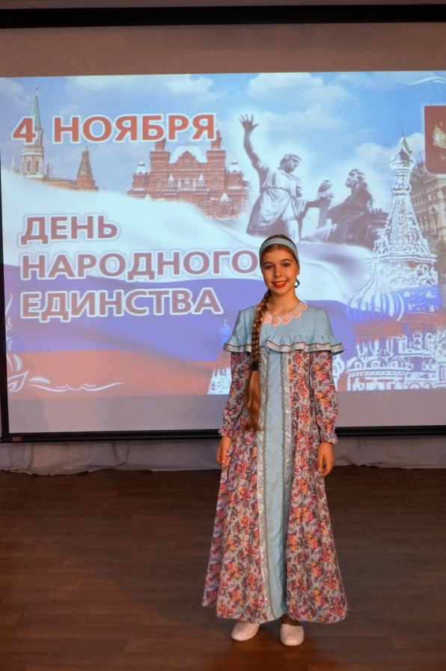
Оформление тематической фотозоны в зале и оформление сцены с использованием проектора.
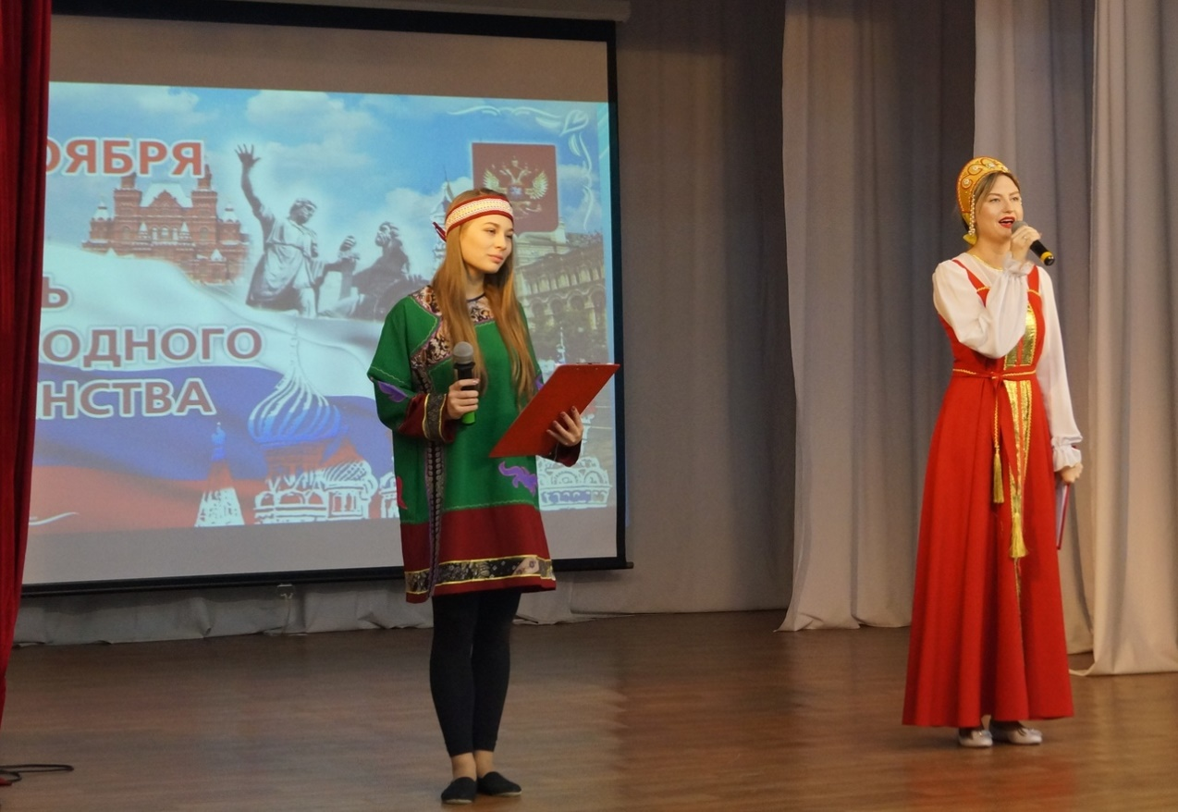
Стилизованные костюмы ведущих:
Слева – нанайский халат с вышивкой и узорами
Справа – русский народный сарафан и кокошник

Необходимое оборудование и технические средства:
- Звукоусиливающая аппаратура;
- Радиомикрофон 2шт.;
- ПК с hdmi портом для подключения к видеопроектору;
- Экран для трансляции видеороликов.

Сценарий интерактивно-развлекательной программы «Вместе мы большая сила, вместе мы страна Россия» приуроченный ко Дню народного единства.
В назначенное время звучит фанфара, на сцену выходит ведущие.

ВЕДУЩИЙ 1.
С историей не спорят, с историей живут,
Она объединяет на подвиг и на труд.
ВЕДУЩИЙ 2.
Едино государство, когда един народ,
Когда великой силой он движется вперёд.
ВЕДУЩИЙ 1.
Врага он побеждает, встав, как один, на бой,
И Русь освобождает, и жертвует собой.
ВЕДУЩИЙ 2.
Во славу тех героев живём одной судьбой,
Сегодня День единства мы празднуем с тобой.
ВЕДУЩИЙ 1.
Добрый день, дорогие ребята,
ВЕДУЩИЙ 2.
Здравствуйте уважаемые гости!
ВЕДУЩИЙ 1.
4 Ноября, вся Россия будет отмечать День народного единства. Это праздник патриотизма, взаимопомощи и единения всех российских народов.
ВЕДУЩИЙ 2.
Это праздник нашего народа и нашей Родины. Глубокий смысл заложен в этом празднике. Давайте вспомним, что нам известно о нём, узнаем историю его происхождения.
ВЕДУЩИЙ 1.
Этот день занимает особое место среди государственных праздников современной России. Он связан с событиями 1612 года, когда народное ополчение под предводительством Козьмы Минина и Дмитрия Пожарского освободило Москву от польских и литовских интервентов и продемонстрировало образец героизма и сплоченности всего народа вне зависимости от происхождения, вероисповедания и положения в обществе.

Ведущие обращаются в зале.
ВЕДУЩИЙ 2.
А пока предлагаю немного размяться. Мы будем задавать вопросы, а вы попробуйте своими словами ответить на него. Вопрос первый.
Ребята, как вы понимаете, что такое-народ?
(Ответы детей из зала: это наши мамы, папы, бабушки и дедушки, тети и дяди, друзья, все мы с вами и т.д.)
ВЕДУЩИЙ 1.
А как вы понимаете, что такое – Единение?
(Ответы детей из зала: сплоченность, когда мы все дружим, живем в согласии, понимании, уважении друг другу, сотрудничаем)
Правильно. Единение – это когда все люди вместе.
ВЕДУЩИЙ 1.
А как вы думаете, кто такие патриоты?
(Ответы детей: это люди, которые любят свою Родину; люди всегда готовы встать на её защиту)
ВЕДУЩИЙ 2.
Что же нас всех объединяет? – (Родина).
У каждого человека есть родина. Родину, как и родителей, не выбирают. Для нас родина-это, прежде всего, место, где мы родились, это наши родители, родственники. Родина – это дом и двор, где играем с друзьями. Но «малая» родина немыслима и без родины «большой» - великой и необъятной России.
ВЕДУЩИЙ 1.
Встречайте солистку вокального ансамбля «Соловушка» Агапова Люда.
АГАПОВА ЛЮДА - «РОССИЯ»
ВЕДУЩИЙ 1.
Ну что ж, разминку провели, время познакомиться с командами.
ВЕДУЩИЙ 2.
Мы будем представлять вас, а ваша задача будет встать со своих мест и как можно громче произнести название команды и ее девиз.
Ведущие по очереди представляют команды и откуда они к нам прибыли.
1._____________________________________________________________
2._____________________________________________________________
3._____________________________________________________________
4._____________________________________________________________
5._____________________________________________________________
ВЕДУЩИЙ 2.
А еще к нам в гости, приехали учащие Центра образования
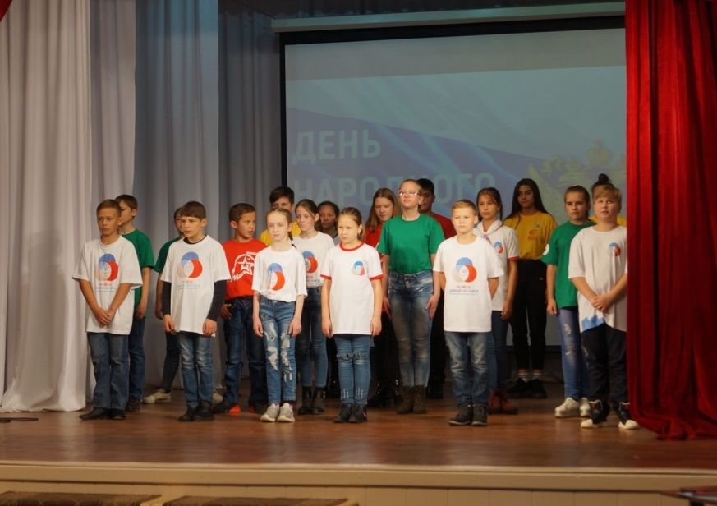
им. В.И. Пеллера Еврейской Автономной Области
6._________________________________________________________________________
Так как это стало старой доброй традицией, команда подготовила творческую визитку. Приглашаем вас на сцену.

ВИЗИТКА КОМАНДЫ ЕАО

ВЕДУЩИЙ 1.
Со всеми познакомились, пора и о правилах нашей игры рассказать.
ВЕДУЩИЙ 2.
Наша интерактивно - развлекательная игра состоит из 6 раундов, каждый из которых имеет свою тематику и обязательно связан с праздником День народного единства.
ВЕДУЩИЙ 1.
Первый раунд – «Историческая викторина»
Второй – «Такие разные народы»
Третий – «Фотовопрос»
Четвертый – «Сказочный юрист»
Пятый – «Мультвопрос»
Шестой – «Прояви себя»
ВЕДУЩИЙ 2.
В каждом раунде 6-7 вопросов, на которые надо дать правильный ответ в течение одной минуты и записать его в соответствующий бланк. Каждый вопрос оценивается в один балл.
ВЕДУЩИЙ 1.
Перед каждым раундом не забываем подписать бланк. После того как вы записали ответы на своих бланках, надо сдать бланк на стол подсчета, обменяв его на частичку пазла. Как только все бланки окажутся на столе подсчета, у вас будет возможность узнать правильные ответы на вопросы.
ВЕДУЩИЙ 2.
После шести раундов объявляется перерыв для подсчета баллов. Команда, набравшая большее количество баллов объявляется победителем.
ВЕДУЩИЙ 1.
Правила просты и всем понятны?
Предположительно участники отвечают «Да»
ВЕДУЩИЙ 2.
Тогда предлагаю начать обратный отсчет 5,4,3,2,1 поехали!
Ведущие читают все вопросы, а в конце каждого раунда зачитывают ответы.
РАУНД I- «ИСТОРИЧЕСКАЯ ВИКТОРИНА»
Здесь нужно будет вспомнить историю своего государства и историю праздника. Из трех предложенных вариантов нужно будет выбрать один.

Вопрос №1: В каком году Россия начала праздновать День народного Единства?
А) 1875
Б) 1912
В) 2005
Вопрос № 2: Как зовут Минина?
А) Иван
Б) Кузьма
В) Пётр
Вопрос №3: Как звали русского царя, правление которого сложилось неудачно? О нём же написал стихотворение А.С. Пушкин.
А) Борис Годунов
Б) Святослав Всеволодович
В) Дмитрий Донской
Вопрос №4: Какой собор сооружен в Москве в память об избавлении Москвы от Поляков?
А) Архангельский собор
Б) Верхоспасский собор
В) Казанский собор
Вопрос №5: Кого из претендентов на московский трон назвали «тушинским вором»?
А)Николай I
Б)Лжедмитрий
В) Пётр I
Вопрос №6: В каком году был открыт памятник Минину и Пожарскому в Москве на Красной площади?
А) 4 марта 1818 г
Б) 18 ноября 1853
В) 26 августа 1812
Фото-Вопрос №7: Найдите изображение московского кремля.

***************
РАУНД II- «ТАКИЕ РАЗНЫЕ НАРОДЫ»
В этом раунде вы проверите свои знания про коренные народы севера. Из предложенных трех вариантов нужно выбрать правильный ответ.

Вопрос №1. Какая конструкция в старину занимала главное место в жилищах русских людей?
А)Резной сундук
Б)Русская печь
В)Деревянная лавка

Вопрос №2. У какого народа России есть такая пословица «В не начатом деле змея сидит»?
А)У адыгейцев
Б)У черкесов
В)У якутов

Вопрос №3. На чём предпочитают передвигаться народы Чукотки?
А)Оленьих упряжках
Б)Русских лошадях-тройках
в) Бубликах-ватрушках

Вопрос №4. Какой народ применяет для украшения одежды замшу из лосиной шкуры, бисер, олений волос?
А)Алтайцы
Б)Эвенки
В)Тувинцы
Вопрос №5.Как называется дом якутов?
А)Хата
Б)Иглу
В)Юрта
Вопрос №6.В Республике Марий Эл живут…
А)Лопари
Б)Марийцы
В)Карелы
**************
РАУНД III- «ФОТОВОПРОС»
К вашему вниманию будет представлены видоизмененные картины, в которых нужно найти лишний элемент, не подходящий к оригиналу. Внимание на экран.
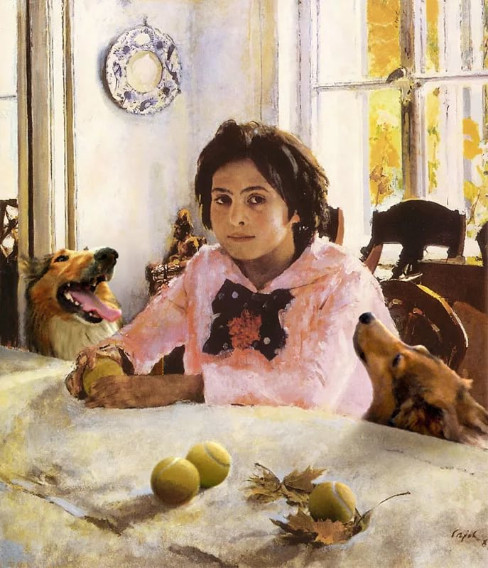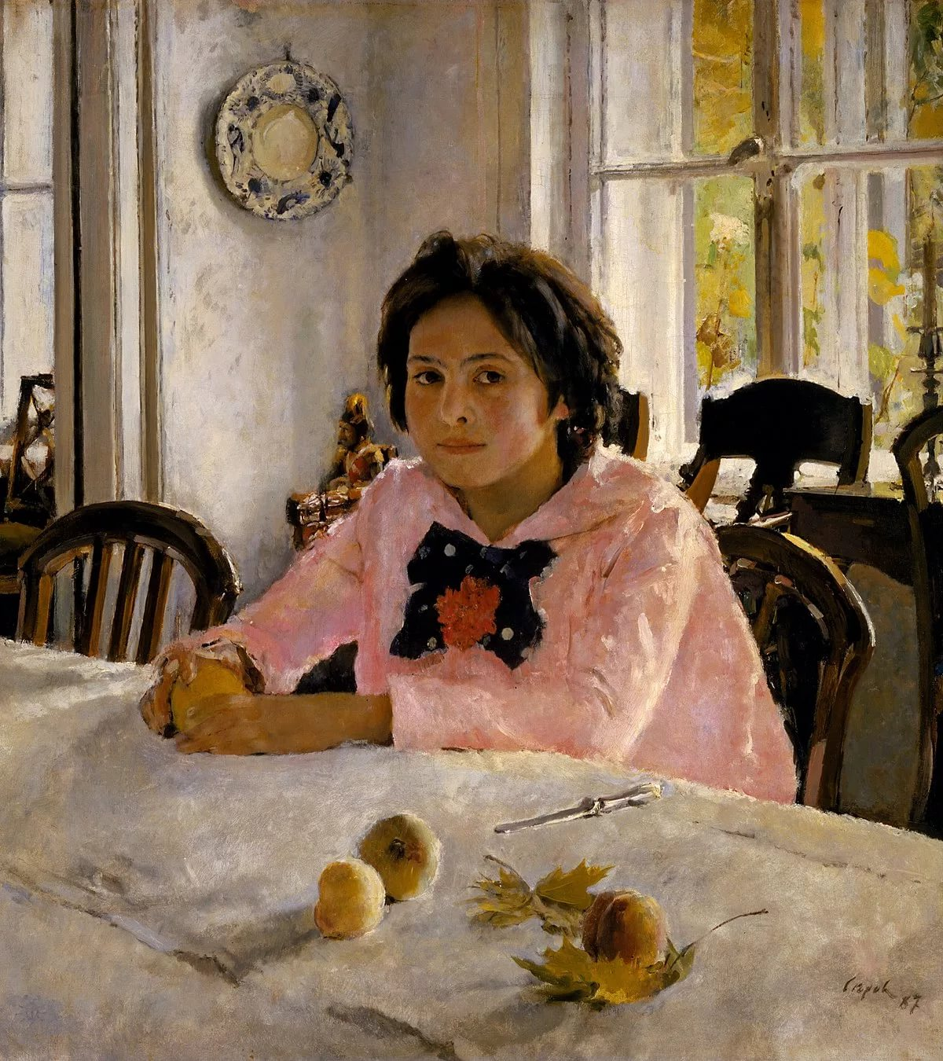
Вопрос №1. Картина написана знаменитым русским художником Валентином Серовым в усадьбе известного мецената Саввы Мамонтова Абрамцево. На портрете изображена 11-летняя дочь хозяина усадьбы Вера Мамонтова. Позировать приходилось каждый день на протяжении почти 2-х месяцев. 22-летний Серов писал, что измучил всех их бедных, почти до смерти, но так хотелось написать картину как можно быстрее. Картина получила была подарена матери Веры. В 1929 году она была приобретена у семьи Мамонтовых Государственной Третьяковской галереей.
Внимание вопрос! Посмотрите внимательно на картину и ответьте, что лишнее и как называется картина?
Ответ: На картине нет собак, а вместо мячей на картине изображены персики.
Картина называется «Девочка с персиками»
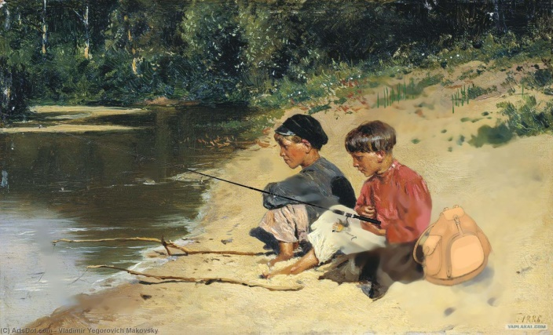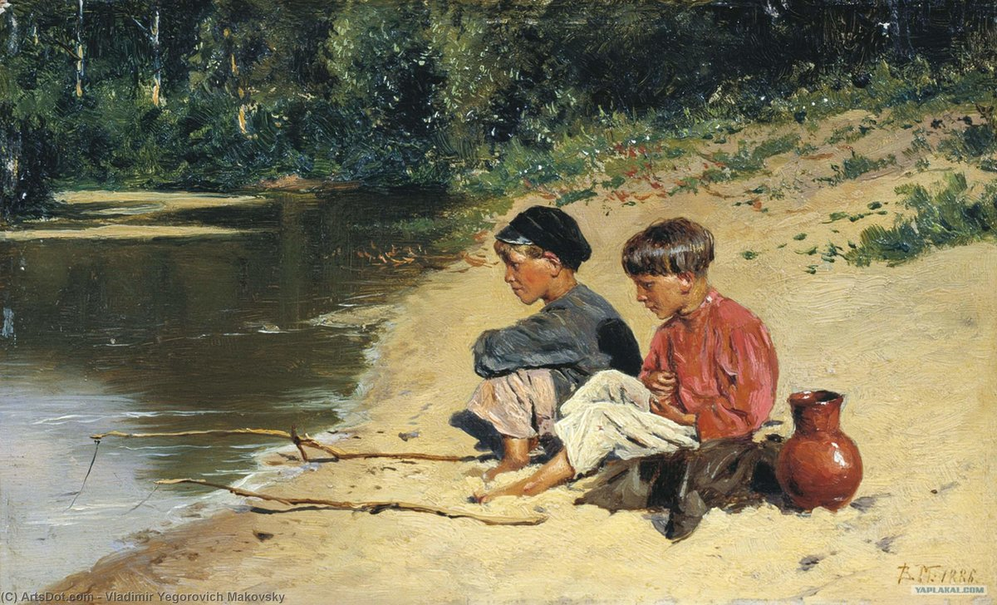
Вопрос №2. Известный русский художник Маковский в своих картинах изобразил жизнь почти всех социальных групп и сословий России. Здесь купцы, чиновники, дворяне; разночинная интеллигенция и трудовой люд. Перед вами его картина «Рыбачки». Сюжет предельно понятен.
Внимание вопрос! Какие предметы на картине не принадлежит мальчишкам?
Ответ: спиннинг и рюкзак


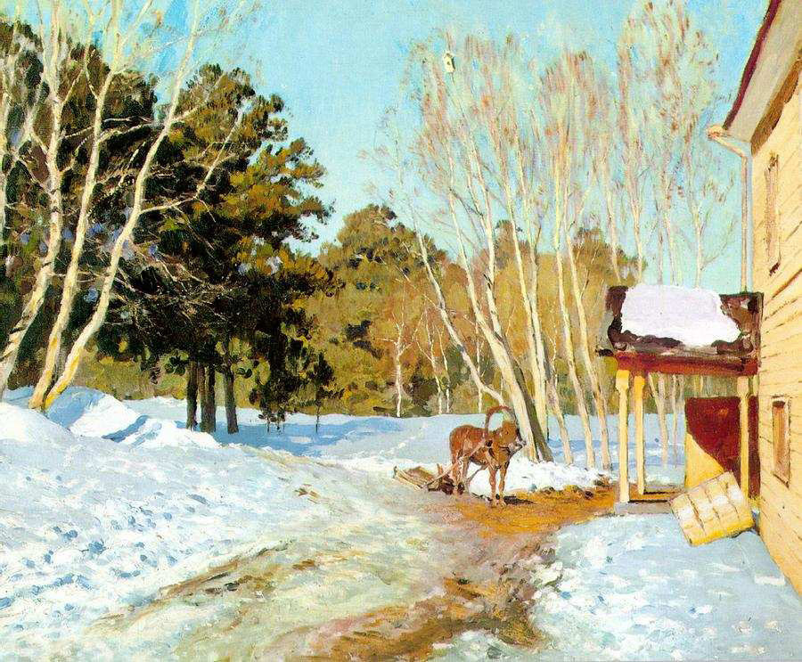
Вопрос №3. Автор картины русский художник Исаак Левитан. Картина была написана Левитаном в марте 1895 года, когда он жил в усадьбе Горка в Тверской губернии. Произведение „Март“ считается одним из лучших произведений нашей школы. Что или кто скрыто смайликом на картине?
- детская коляска
- лыжник
- лошадь с санями
- карета

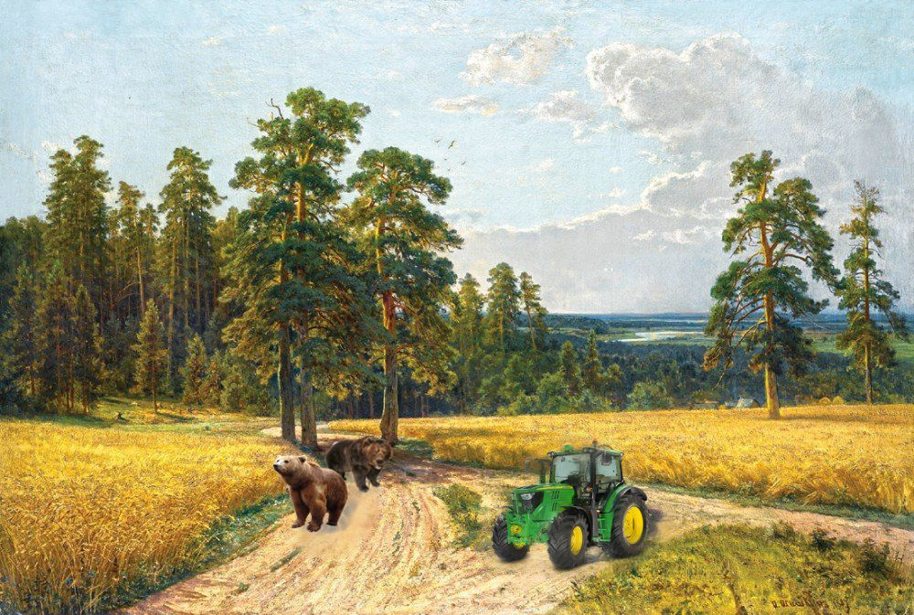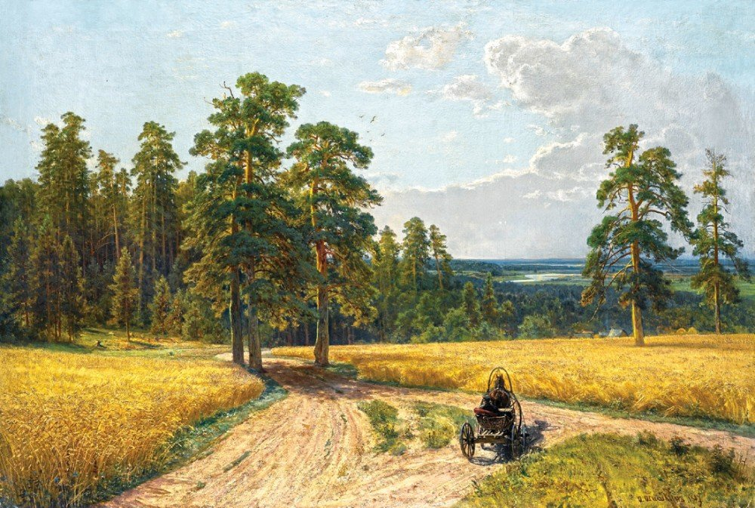
Вопрос №4. Картина Ивана Ивановича Шишкина «На опушке соснового леса». Она написана художником за год до смерти, под впечатлением от поездки на родину в Елабугу в 1897 году.
Внимание вопрос.
- Какой сюжетный момент на картине не смог бы повторить ни один художник в то время? И почему?
Ответ: трактор, т.к. тракторы в России стали массово выпускать только после Гражданской войны
Вопрос на дополнительный бал:
- Сколько животных должно было быть изображено на картине «На опушке соснового леса?»
- 3 медведя
- 2 медведя
- 3 козы
- На картине не было животных
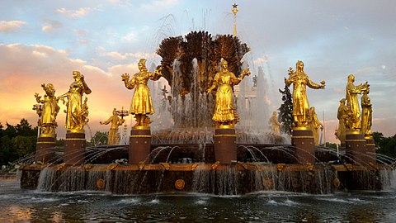
Вопрос №5. В этом сооружении изображено шестнадцать женских статуй, которые символизируют дружбу 16 Союзных республик. Каждая из девушек-республик одета в национальный костюм и держит различные фрукты или растения: например, Россия с косой на голове держит пшеницу, Украина стоит в венке, а Белоруссия запечатлена в повязанной косынке и с яблоком в руке. Это сооружение в переводе с французского языка означает водомет, бьющая вверх вода, оно является одним из основных символов ВДНХ в городе Москва, расположен на центральной аллее. Что это за сооружение?
Ответ: фонтан «Дружбы народов» г. Москва

Вопрос №6. Этот древнегреческий инструмент кифара является предком русского струнного инструмента, который вызывает ассоциации с русскими сказаниями и былинами. На этом инструменте играли Добрыня Никитич, волк из мультфильма «Ну, погоди!» и новгородский купец Садко. Назовите этот инструмент?
Ответ: гусли
**********
РАУНД IV- «СКАЗОЧНЫЙ ЮРИСТ»
Командам необходимо по описанию сюжета сказки увиденного глазами юриста вспомнить название сказки.

Вопрос №1. В какой сказке личность во всех отношениях серая, осуществляет план убийства двух лиц, и лишь благодаря своеобразному вмешательству общественности всё кончается благополучно?
Ответ: «Красная Шапочка»

Вопрос №2. В этой сказке Пушкина должностное лицо грубо нарушило принцип «от каждого по способности, каждому по труду и присвоило зарплату труженика. Труженик учинил самосуд; причинив должностному лицу тяжкие телесные повреждения, приведшие к смерти.
Ответ: «Сказка о попе и работнике его Балде».

Вопрос №3. Назовите сказку, в которой лицо с дурной репутацией под вывеской милой и обаятельной личности совершило покушение на семь несовершеннолетних душ, но было разоблачено и жестоко наказано.
Ответ: « Волк и семеро козлят»

Вопрос №4. В этой сказке речь идёт о неком искателе приключений, который без хорошей физической подготовки отправился в путешествие с препятствиями. Хитрость и выдержка позволили ему подойти к самому финишу. Финал трагичен: герой, нарушив правила техники безопасности, погибает.
Ответ: «Колобок»

Вопрос №5. Назовите сказку, где две сестры, завидуя третьей, идут на подлог и обман.
Ответ: «Аленький цветочек», «Золушка»

Вопрос №6. В этой сказке добрая птица уступила свою собственность двум лицам, пожелавшим разделить ее на части, но сумевшим это сделать. В итоге - богатство было случайно уничтожено мелкой серой личностью.
Ответ: «Курочка Ряба».
**************
РАУНД V- «МУЛЬТВОПРОС»
Издревле Русь-матушка славилась своими подвигами. Победы в ратных делах, хитрые тактики и стратегии, непобедимые богаты. Слагались легенды, передавались из уст в уста былины. Самые известные сюжеты, дошедшие до наших дней, были неоднократно инсценированы в театре, использованы в кинематографе и мультипликации. Исходя из названия раунда, вы уже наверняка догадались, что вам предстоит просмотреть отрывки из известных мультфильмов, и ответить на вопросы.
Пожалуй, начнём, внимание на экран.

Вопрос №1: Фрагмент из мультфильма 2004 года. Напишите название этого мультфильма.
Ответ: «Алёша Попович и Тугарин Змей»

Вопрос№2: Как многие уже догадались, этот мультфильм называется «Князь Владимир». Ответьте, как зовут (имя, фамилия) российского актёра, который озвучивает князя. Вопрос на дополнительный бал: назовите группу исполняющую песню.
Ответ: Сергей Безруков; группа «Любэ»

Вопрос №3: Во фрагменте советского мультика «Василиса Микулишна», главная героиня отрезает главное богатство русской девицы – густые косы. Переодевшись в татарского посла, она хитростью вызволяет мужа из плена. Василиса Микулишна обладает качествами недюжинного богатыря, умом, смелостью и скромностью. Как называли таких девушек на Руси?
Подсказка: это слово, очень походит на место, где хранят дрова.
Ответ: ПоленИца

Вопрос№4: Фрагмент из мультфильма «Иван Царевич и Серый и волк». У нас к вам есть целых три вопроса. Пишите ответы через запятую.
Какое произведение играл кот учёный на фортепьяно?
Кто изображён на вышивке у Василисы?
Из какого царства прибыл Иван?
Ответ: Собачий вальс, Альберт Эйнштейн, Тридесятое

Вопрос №5: Вы просмотрели фрагмент мультфильма «Про Федота-стрельца, удалого молодца», автор которого замечательный актёр, режиссёр, поэт и писатель Леонид Филатов. Эту сатирическую пьесу напечатали в журнале «Юность» в 1987г., и она тут же обрела успех и разлетелась на цитаты. Вопрос: на основе, какой известной сказки была написана пьеса?
Ответ: «Поди, туда – не знаю куда, принеси то – не знаю что»

Вопрос№6: Всем известный мультфильм, «Добрыня Никитич и Змей Горыныч». А знаете ли вы, происхождение и предназначение Змея? (ответы) В сказаниях и легендах Горыныч живёт обычно в горах, нередко у огненной реки и стережёт «Калинов мост», по которому попадают в царство мёртвых. Существует версия, что Змей Горыныч был собирательным образом половцев, Также, в некоторых историях он является страшным помощником другого злодея — Кощея Бессмертного. Вопрос таков: от какого слова произошло название Змея?
Ответ: Гора
****************
РАУНД VI – «ПРОЯВИ СЕБЯ»
Этот раунд посвящен творческим заданиям и разделен на три блока.

Каждой команде будет выдан конверт, в котором находятся фрагменты пазла. По нашей команде вы открываете конверт и собираете пазл. Задача: собрать как можно быстрее пазл, поднять руку и назвать человека, изображенного на картине. Чья команда сделает это быстрей, получает 4 балла; вторая команда 3 балла; третья – два балла, а все остальные по 1 баллу.
- Михаил Илларионович Кутузов
Величайший полководец, генерал-фельдмаршал, главнокомандующий русской армией во время Отечественной войны 1812 года.
- Петр I
величайший полководец, генерал-фельдмаршал, главнокомандующий русской армией во время Отечественной войны 1812 года
- Михаил Васильевич Ломоносов
первый русский учёный-естествоиспытатель, получивший мировое признание, энциклопедист и художник, поэт и филолог, физик, химик, астроном
- Александр Сергеевич Пушкин
великий русский поэт, прозаик, драматург
- Владимир Ильич Ленин
российский революционер, главный организатор и руководитель Октябрьской социалистической революции 1917 года в России, создатель первого в мировой истории социалистического государства.
- Юрий Алексеевич Гагарин
летчик - испытатель, является первым космонавтом земли
- Екатерина II
императрица России. Вошла в историю России как императрица-просветительница. Она по праву считается преемницей дела Петра Великого. Иностранка по происхождению, она искренне любила Россию и заботилась о благе своих подданных.
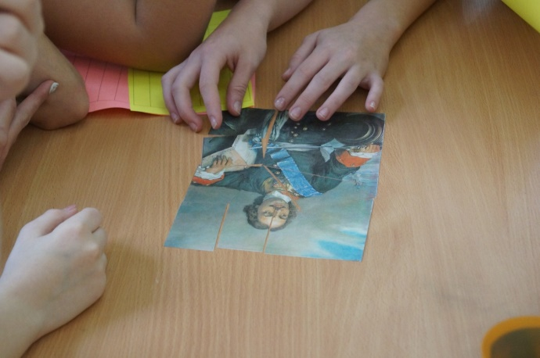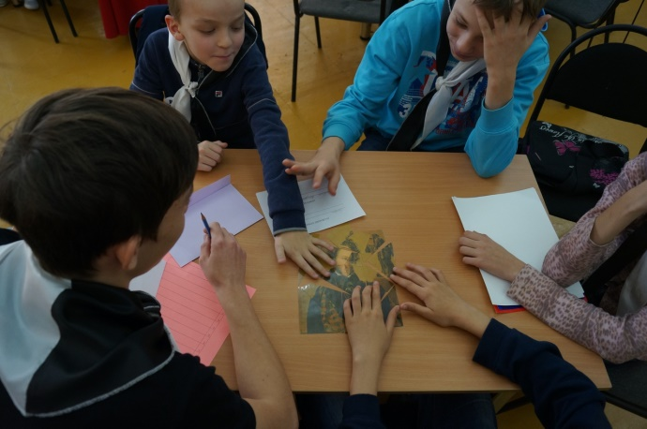
- Второй блок творческого раунда называется БУРИМЕ.
Буриме - рифмованные концы. Это литературная игра, заключающаяся в сочинении стихов, чаще шуточных, на заданные рифмы, иногда ещё и на заданную тему. Тема сегодня - Россия, единство и дружба народов. Каждой команде раздали карточки со словами. Ваша задача за 3 минуты сочинить небольшое четверостишие (буриме) используя предложенные слова в конверте.

- Третий блок называется ПОСЛОВИЦЫ
В конверте находятся 10 пословиц о дружбе, прочитать вы их сможете, соединив несколько частей воедино. Чья команда соберет правильно 10 пословиц- 4 балла; кто соберет правильно 9-7 пословиц- 3 балла; 2 балла получит та команда, которая правильно соберет 6-5 пословиц, а все остальные по 1 баллу.
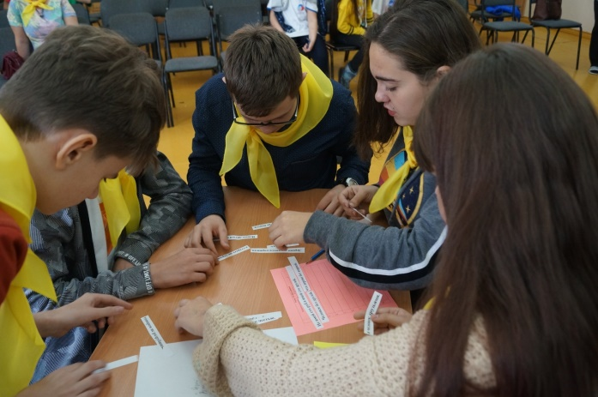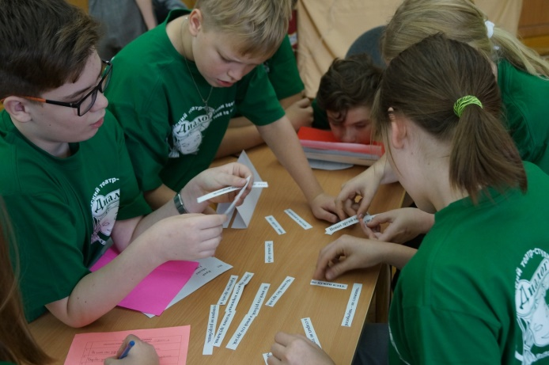
ВЕДУЩИЙ 2.
Все этапы позади, осталось самое малое, подсчитать финальные баллы и определить команду победителей.
ВЕДУЩИЙ 1.
А пока счетная комиссия подводит итоги, предлагаем вам соединить все полученные пазлы воедино.
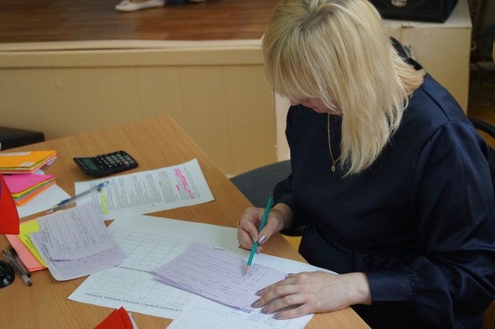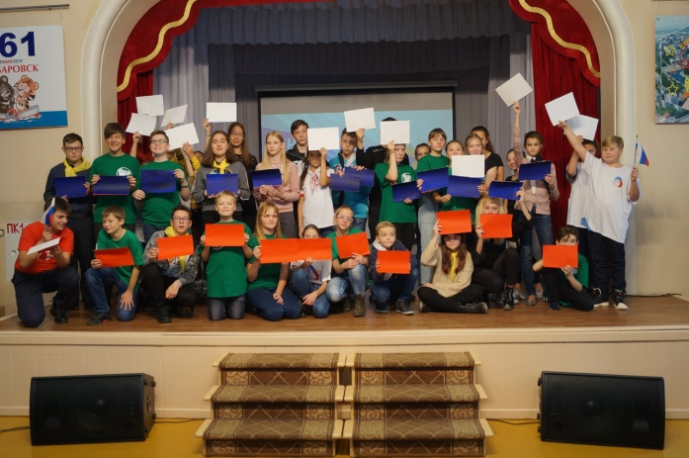

ПЕРЕРЫВ 10 минут.
ВЕДУЩИЙ 1.
Вот и настало время объявить победителя нашей интерактивно-развлекательной игры.
ВЕДУЩИЙ 2.
А сейчас перейдем к самому главному, к объявлению результатов.
- ____________________________________________________________
- ____________________________________________________________
- ____________________________________________________________
- ____________________________________________________________
- ____________________________________________________________
- ____________________________________________________________
ВЕДУЩИЙ 1.
Без сомнения все команды потрудились на славу, мы благодарим вас за участие. Желаем вам успехов.
ВЕДУЩИЙ 2.
И говорим до новых встреч.

Ожидаемые результаты
Прогнозируемым результатом проведённого мероприятия является последействие. Результат такого мероприятия нельзя заметить сразу, он проявляется постепенно. Программы с подобной тематикой формируют гражданское самосознание и гражданскую ответственность у обучающихся.
Не проходит бесследно развитие творческого потенциала, пропаганда здорового образа жизни, духовно-нравственного и патриотического воспитания молодёжи. Мотивация к общественной жизни, значение национальной идеи для России, осведомленность о Дне народного единства – вот основные идеи, которые учащиеся вынесут после прошедшего мероприятия.
Кроме того, в мероприятии были использованы картины российских художников, звучали музыкальные композиции и использовались фрагменты кино и мультфильмов являющихся достоянием российского общества, всё это призвано мотивировать детей к изучению родной литературы, музыки, художественного искусства и кино; развитию интеллектуальных, познавательных, творческих способностей и призван способствовать патриотическому, гражданскому и толерантному воспитанию.
После подобных мероприятий у учащихся возникает желание к дальнейшему самосовершенствованию и самовыражению, а так же познавательные потребности.

Анализ проведенного мероприятия
Интерактивно-развлекательная программа «Вместе мы большая сила, вместе мы страна Россия» приуроченная ко Дню народного единства, получила множество положительных отзывов, как среди учащихся центра, так и среди приглашенных гостей. Все учащиеся были довольны подведением итогов, каждый желающий поделился с педагогами своими впечатлениями и отметил удачные и неудачные моменты. Учащиеся из разных образовательных организаций, привлечённых к участию в мероприятии, познакомились друг с другом, а некоторые завязали дружеские отношения – что символично можно считать за праздник единства местного уровня.
Использование ИКТ и ТРИЗ технологий в процессе проведения мероприятия сделало его не только познавательным, но и современным, заинтересовало участников и вызвало небывалый интерес. На основе

Список использованной литературы
1. Варакина, И.И. «Календарь памятных дат» / И.И. Варакина – Волгоград: Учитель, 2013
2. Истомин, С. Минин и Пожарский. «Смутное время на Руси»/ С. Истомин Минин и Пожарский «Смутное время на Руси» - Москва: Белый город, 2009.
3. Попова, Г.П., Грицаева Н.В. «Календарные праздники»// - Г.П. Попова, Н.В. Грицаева - Волгоград: Учитель, 2007.

Интернет ресурсы
- http://ru.wikipedia.org/wiki/4_%D0%BD%D0%BE%D1%8F%D0%B1%D1%80%D1%8F
- https://yandex.ru/images/search?text=картины%20русских%20художников&stype=image&lr=76&source=wiz
- https://zen.yandex.ru/media/tass/den-narodnogo-edinstva-chto-my-otmechaem-4-noiabria-59fc3f1e256d5c0a02c4ad00?utm_source=serp
- https://yandex.ru/images/search?text=день%20народного%20единства&stype=image&lr=76&source=wiz
- https://www.youtube.com/playlist?list=PLJml-L2cKz4d6IBYSbCJ_JjyFi3JYIjMZ
- https://yandex.ru/video/search?text=мультики%20про%20россию&path=wizard&wiz_type=vital

Приложения.
Пример бланка для ответов.
Раунд V «МультВопрос»
Название команды. « »

1.
2.
3.
4.
5.
6.

\

\

